ГАРАНТИЙНЫЕ ОБЯЗАТЕЛЬСТВА
- Изготовитель гарантирует соответствие мебели требованиям ГОСТа 16371-93 при соблюдении условий транспортировки, хранения, сборки (для мебели, поставляемой в разобранном виде), эксплуатации.
- Гарантийный срок эксплуатации мебели: для общественных помещений – 18 мес., бытовой – 24 мес. Гарантийный срок при розничной продаже через торговую сеть исчисляется со дня продажи мебели, при вне розничном распределении – со дня получения ее потребителем.
- Согласно постановлению правительства Российской Федерации от 16 июня 1997 г. № 720 мебель относится к товарам длительного пользования. В связи с этим по истечении срока службы (10 лет) потребитель должен обратиться в специализированную организацию по ремонту мебели с целью оценки дальнейшей пригодности мебели к безопасной эксплуатации и определение возможного дальнейшего срока службы.
- Предприятие оставляет за собой право на замену фурнитуры и метизов, не влияющих на изменение конструкции и качества изделия.
- При обнаружении брака или некомплектности обращаться к продавцу указав номер ОТК и дату изготовления.

ПРАВИЛА УХОДА И ЭКСПЛУАТАЦИИ
Для сохранения эксплуатационных и эстетических качеств мебели в течении длительного срока необходимо соблюдать условия её хранения, правил эксплуатации и ухода.
- Мебель рекомендуется эксплуатировать в проветриваемом, сухом помещении с температурой воздуха не ниже +10 С и относительной влажностью воздуха 65 +/-15%.
- При эксплуатации изделий, имеющих стеклянные створки, полки и зеркала необходимо помнить, что эксплуатация стеклоизделий и зеркал с трещиной сопряжено с риском получении травмы. При появлении трещин надо немедленно заменить стеклоизделие.
- В процессе эксплуатации мебели возможно ослабление крепежной фурнитуры – необходимо периодически подтягивать их.
- Во избежание потери товарного вида мебель и зеркала рекомендуется защищать от прямых солнечных лучей (может привести к изменению цвета), не должна размещаться вблизи отопительных приборов, сырых и холодных стен.
- Не допускать попадания воды и технических жидкостей на поверхность мебели, не следует ставить на поверхность горячие предметы без теплоизоляционной прокладки.
- Беречь поверхности мебели от механических повреждений.
- Поверхность мебели можно чистить влажной тканью с применением средств по уходу за мебелью с последующей протиркой насухо. Нельзя применять эфир, ацетон, бензин и др. растворители.


Шкаф купе
«Феникс-Лайт»

Корпус – ЛДСП Фасад – ЛДСП
Наименование изготовителя
ООО «Интерьер-Центр»
Юр.адрес: 440068, Пензенская область, г. Пенза,
ул. Рябова, д.31
Факт. адрес: 440068, Пензенская область, г. Пенза,
ул. Рябова, д.31
ОГРН: 1135837000485, ИНН: 5837053127
Тел.: 8-800-700-20-58
(8412) 36-10-03, (8412) 36-10-05
Срок службы – 5 лет.
Гарантийный срок эксплуатации – 24 мес.
Произведено в России.

Декларация о соответствии:
ТС № RU Д- RU.АЛ92.В.05934 от 04.09.2015

Дата выпуска:
г. Пенза, ул. Рябова, 31
8-800-700-20-58
(звонок по России бесплатный)
т./ф. 8(8412) 36-10-03, 8(8412) 36-10-05
Отдел продаж:
zakaz1@interier-center.ru
Отдел рекламаций:
reklamator@interier-center.ru
www.interier-center.ru

Шкаф купе
«Феникс-Лайт»

1100х2100х540 мм. (ШхВхГ)
Инструкция
по сборке и эксплуатации мебели
В мебельном наборе могут быть конструктивные изменения, не указанные в данной инструкции и не ухудшающие качество изделия.

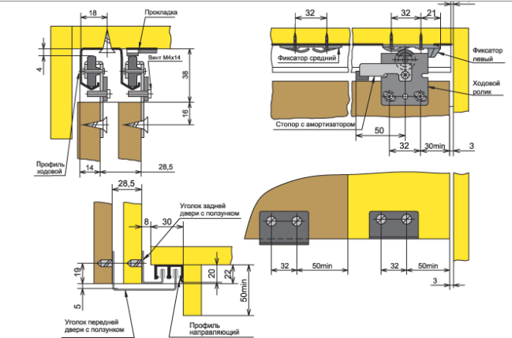

№ | Наименование | Ед. измер. | Кол-во
1 | Евроключ | шт | 1
2 | Евровинт 6,3*50 | шт | 31
3 | Наконечник | шт | 4
4 | Ручка-рейлинг | шт | 2
5 | Гвозди 1,6*25 | шт | 50
6 | Еврозаглушка | шт | 31
7 | Штангодержатель | шт | 2
8 | Евровинт 6,3*13 | шт | 8
9 | Саморез 3,5*16 | шт | 10
10 | Саморез 4*30 | шт | 8
11 | Скотч двухсторонний | мм | 1500

№ дет. | Наименование детали | Размер, мм | Кол-во, шт. | № упак.
1 | Боковая стенка | 2084*520 | 2 | 1
2 | Перегородка | 1968*441 | 1 | 1
3 | Крышка | 1100*536 | 1 | 2
4 | Вязка | 1068*446 | 1 | 2
5 | Полка | 526*441 | 3 | 2
6 | Вязка | 526*441 | 1 | 1
6а | Вязка | 526*441 | 1 | 2
7 | Планка | 1100*100 | 1 | 1
8 | Цоколь | 1068*100 | 3 | 2
9 | Штанга | 520мм | 1 | 2
10 | ДВП | 1095*495 | 4 | 2
11 | Фасад | 1962*555 | 2 | 3
12 | Планка | 1500*100 | 2 | 1
13 | Цоколь | 1068*120 | 1 | 2

